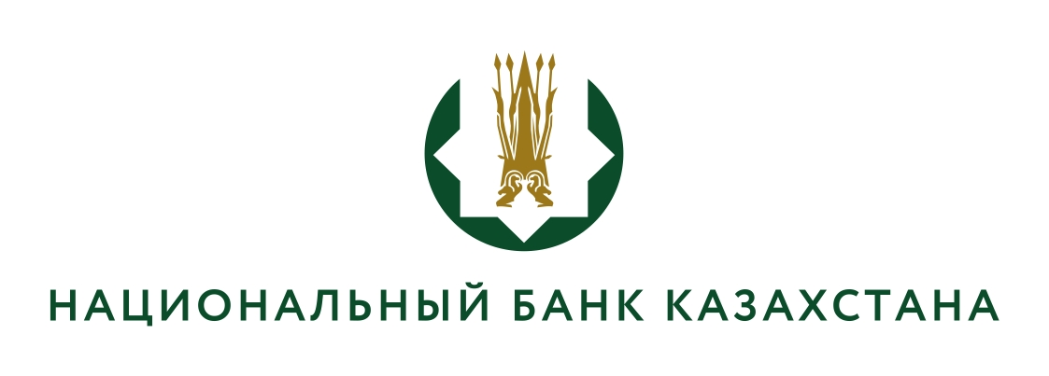

Список кандидатов, допущенных к собеседованию

(протокол заседания конкурсной комисии №2 от 06.02.2026г.)

Допустить к собеседованию на вакантную должность главного специалиста-дизайнера управления дизайна банкнот и монет Департамента наличного денежного обращения Национального Банка Республики Казахстан следующих кандидатов, получивших при прохождении тестирования оценку равную или выше пороговых значений:
1) Абылкасымова Дидара Сериковича;
2) Бекежан Айзаду Дүсенбайқызы.

